**TUGAS**

**PRAKTIKUM DASAR PEMROGAMAN**



**NABEEL NIZAM**

**2341720155**

**D-IV TEKNIK INFORMATIKA**

**PROGRAM STUDI TEKNIK INFORMATIKA**

**JURUSAN TEKNOLOGI INFORMASI**

**POLITEKNIK NEGERI MALANG**

**2023**

Pertanyaan Percobaan 1 :

1. Silahkan Anda ubah nama variabel sehingga model penamaan variabel menjadi baik dan benar!

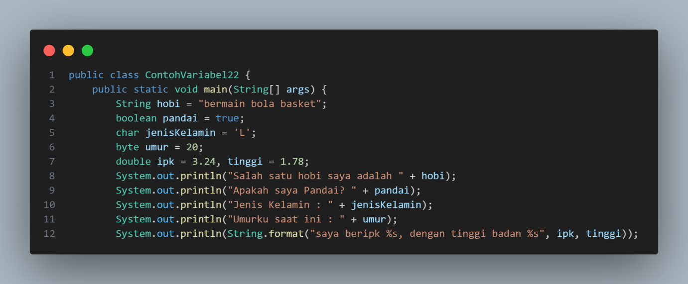

1. Untuk apakah %s pada statement dibawah ini?   
   System.out.println(String.format("saya beripk %s, dengan tinggi badan %s", $ipk, tinggi));

%s untuk menggantikan variabel belakangnya seperti dibawah ini, sesuai dengan urutan

System.out.println(String.format("saya beripk %s, dengan tinggi badan %s", $ipk, tinggi));

Pertanyaan Perocbaan 2!

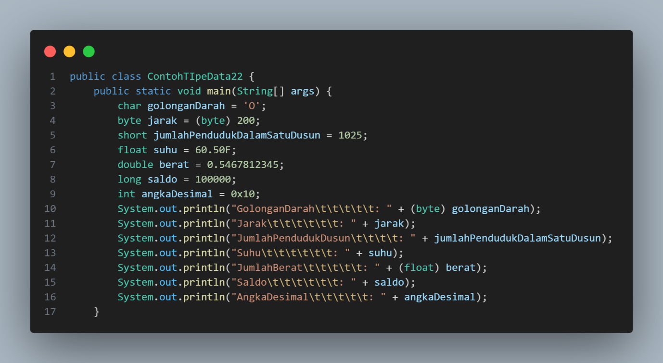

1. Mengapa ketika menampilkan nilai *golonganDarah* hasilnya bukan A ?
2. Apa maksud sintak byte jarak = (byte) 130 ? kemudian mengapa ketika ditampilkan hasilnya berubah?
3. Pada float suhu = 60.50F; , silakan hilangkan F kemudian jalankan kembali. Apa yang terjadi?
4. Mengapa ketika menampilkan nilai berat , hasilnya berubah?
5. Maksud inisialisasi 0x10 pada variabel angkaDesimal digunakan untuk apa?

Jawaban Percobaan 2 :

1. Karena pada command

System.out.println("GolonganDarah\t\t\t\t\t: " + (byte) golonganDarah);

Saat kita memanggil *golonganDarah* diawali dengan *(byte)*, hal ini menyebabkan variabel dibelakangnya ter*casting* atau terubah menjadi data *byte* seharusnya kita bisa menggunakan *char*

1. Data jarak tercasting menjadi data byte karena jika kita hanya mengetikkan *byte jarak = 200;* code tidak akan bisa tereksekusi. Hasilnya berubah karena data byte memiliki batas minimum -128 dan batas maksimum 128 sehingga hasilnya akan dibuat dibawah 128
2. Code tidak bisa tereksekusi karena 60.50 termasuk data double sehingga tidak bisa dieksekusi dengan data float.
3. Karena pada command

System.out.println("JumlahBerat\t\t\t\t\t: " + (float) berat);

Saat kita memanggil *berat* diawali dengan *(float)*, hal ini menyebabkan variabel dibelakangnya ter*casting* atau terubah menjadi data *float* seharusnya kita langsung memanggil berat tanpa perlu mengcastingnya ke data *float*

1. "0x" digunakan untuk menunjukkan bahwa bilangan yang mengikuti akan diubah dalam format heksadesimal.

Pertanyaan Percobaan 3 :

1. Jelaskan menurut pendapat Anda perbedaan antara x++ dan ++x ?
2. Berapa hasil dari int z = x ^ y; , silakan dilakukan perhitungan secara manual!

Jawab Percobaan 3 :

1. X++ melakukan penjumlahan dengan 1 di akhir setelah operasi dilakukan, sedangkan ++X melakukan penjumlahan di awal sebelum operasi dilakukan
2. Operasi Bitwise X-OR

|  |  |  |  |  |  |
| --- | --- | --- | --- | --- | --- |
|  | 8 | 4 | 2 | 1 |  |
| x = 11 | 1 | 0 | 1 | 1 |  |
| y = 12 | 1 | 1 | 0 | 0 |  |
| z = x^y | 0 | 1 | 1 | 1 | = 7 |

Pertanyaan Studi Kasus 4 :

1. Jelaskan mengapa harus melakukan deklarasi Scanner di praktikum percobaan 4 diatas?
2. Jelaskan apa kegunaan potongan program dibawah ini!

alas = sc.nextInt();

tinggi = sc.nextInt();

Jawaban :

1. Untuk membaca input dari pengguna atau dari berkas (file). Input dari pengguna bisa berupa seperti dari keyboard atau teks.
2. Agar system dapat menerima input sesuai dengan command tersebut, seperti sc.nextint untuk bilangan bulat, sc.nextfloat untuk bilangan koma dan sc.nextline untuk teks

**Tugas**

1. Kerjakan tugas sesuai dengan topik project akhir kelompok kalian masing-masing
   1. Identifikasi input, output, proses berdasarkan ruang lingkup topik project akhir masing-masing kelompok. Proses yang diidentifikasi dibatasi pada proses yang menggunakan operator aritmatika.
   2. Identifikasi variable dan jenis data berdasarkan input, output dan proses sesuaitopik project berdasarkan 1a.
   3. Implementasikan soal a dan b ke dalam kode program java sehingga menjadprogram yang sudah memanfaatkan variable, tipe data, inputan data, proses aritmatika sampai menampilkan output yang diharapkan.

JAWABAN :

1. A). Input: Nama perwakilan,Nama ruangan, Waktu masuk, durasi dalam ruangan (menit), Jumlah murid,

Output: Nama perwakilan, Jam mulai, Jam selesai, ruangan muat atau tidak

Proses:

1. Input Nama Perwakilan, waktu masuk, durasi dalam ruangan (menit), jumlah murid, kapasitas kelas.
2. String Nama kelas atau nama perwakilan
3. String jumlah anak
4. Jika Kapasitas Kelas mencukupi maka akan muncul tulisan, Jumlah mencukup(true) seperti (JumlahKelas/true), jika tidak maka JumlahKelas/false
5. Hitung waktu: jam awal (Jam:Menit) + Durasi (menit) = jam akhir (Jam:Menit)
6. Output Nama, Jam selesai, ruangan muat atau tidak

B).

|  |  |
| --- | --- |
| Variabel | Jenis data |
| namaPerwakilan | String |
| ruangan | String |
| waktuJam | int |
| waktuMenit | int |
| durasi | int |
| jumlahMaksimal | boolean |
| menitKeluar | int |
| jam | int |
| menit | int |

C)

